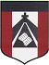
ESCUELA NUESTRA SEÑORA DEL VALLE
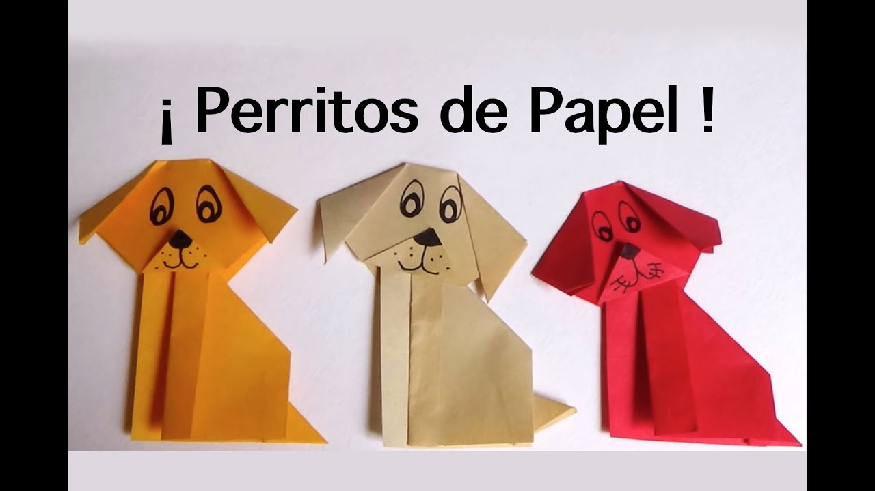
1° Grado
EL ORIGAMI O PLEGADO DE PAPEL

2 clases de 45minutos29/04 y 6/05
HOLA CHICOS!!
Hoy hacemos animalitos con plegado de papel..
MATERIALES: hoja blanca, lápices de colores, fibras, crayones, papel glasé o cuadrados de cualquier tipo de papel que tengan en casa.
ACTIVIDAD:
La tarea de hoy es hacer perritos grandes y chicos con una técnica que se llama ORIGAMI o Plegado de Papel. Para hacer los perritos necesito dos papel glase
(si no tengo papel glase, lo puedo hacer con cualquier tipo de papel, pero tiene que ser cuadrado), uno para la cabeza y otro para el cuerpo.
Sigo el paso a paso para hacer el plegado de la cabeza con un papel glase, y luego continua con el cuerpo como lo indican los graficos.

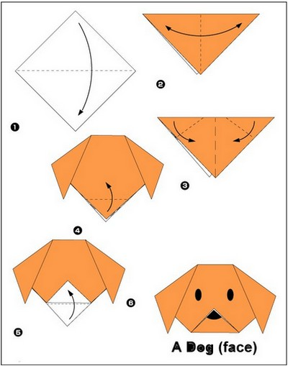
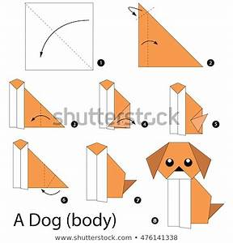

Cuando ya tengas listo el plegado del perrito lo pegas en una hoja de la carpeta de plástica, le pintas un cielo un hermoso jardín para que corra, con árboles, flores, y todo lo que quieras, también podes hacer plegados de perros pequeños con cuadrados de papel más chicos.
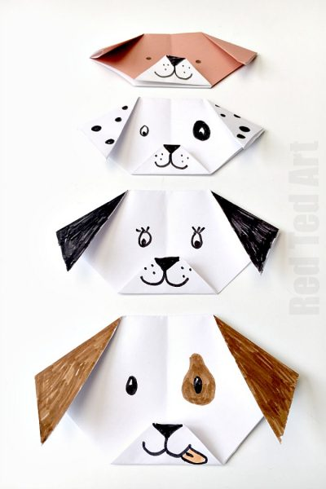
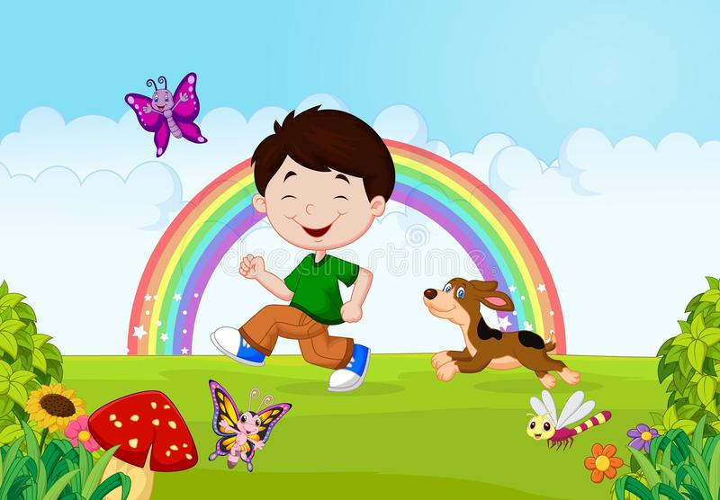

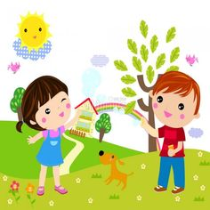

El trabajo debe quedar en la carpeta de plástica, con el nombre y grado bien visible. Recordar enviar foto del trabajo terminado a: smengo@institutonsvallecba.edu.ar
LES MANDO MUCHOS CARIÑOS.
SEÑO SOLE =)

